1.成员变量和局部变量区别

变量根据定义位置的不同，我们给变量起了不同的名字。如下图所示

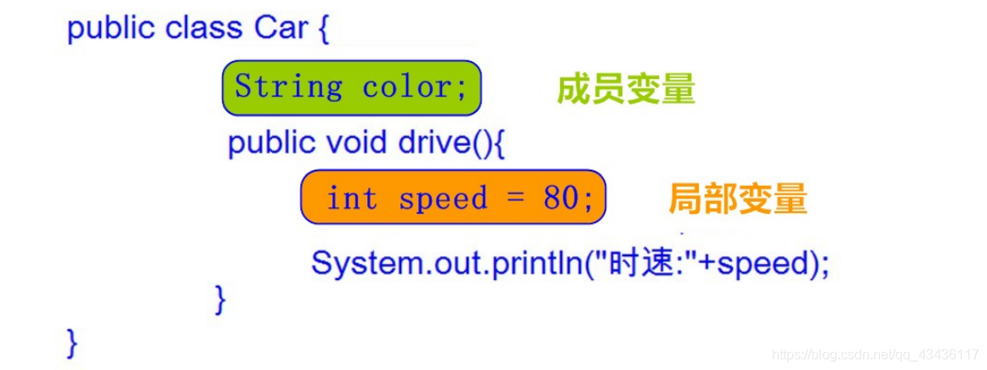

在类中的位置不同 重点

成员变量：类中，方法外

局部变量：方法中或者方法声明上(形式参数)

作用范围不一样 重点

成员变量：类中

局部变量：方法中

初始化值的不同 重点

成员变量：有默认值

局部变量：没有默认值。必须先定义，赋值，最后使用

在内存中的位置不同 了解

成员变量：堆内存

局部变量：栈内存

生命周期不同 了解

成员变量：随着对象的创建而存在，随着对象的消失而消失

局部变量：随着方法的调用而存在，随着方法的调用完毕而消失

————————————————

版权声明：本文为CSDN博主「学后端的小萝卜头」的原创文章，遵循CC 4.0 BY-SA版权协议，转载请附上原文出处链接及本声明。

原文链接：https://blog.csdn.net/qq_43436117/article/details/113817347